國立臺南大學資訊工程學系

軟式計算作業

**作業二：**

**Genetic Algorithm**

|  |  |  |
| --- | --- | --- |
| 班級 | ： | 資工四 |
| 姓名 | ： | 蘇慧芸 |
| 學號 | ： | S10659033 |

指導老師：朱明毅老師

中華民國 110年04月23日

**目錄**

一、 簡介及目標描述 3

(一) 簡介 3

(二) 作業目標 3

(三) 演算法流程 4

二、 程式設計環境架構 5

(一) 程式語言 5

(二) 程式開發工具 5

(三) 相關套件使用 5

(四) 電腦硬體 5

三、程式碼相關參數及說明 6

(一) 染色體編碼方式 6

(二) 相關參數使用 6

(三) 程式介面說明 6

四、實驗結果及討論 7

(一) 基本設置 7

(二) 探討相關參數設置 7

五、結論 9

# 一、 簡介及目標描述

## (一) 簡介

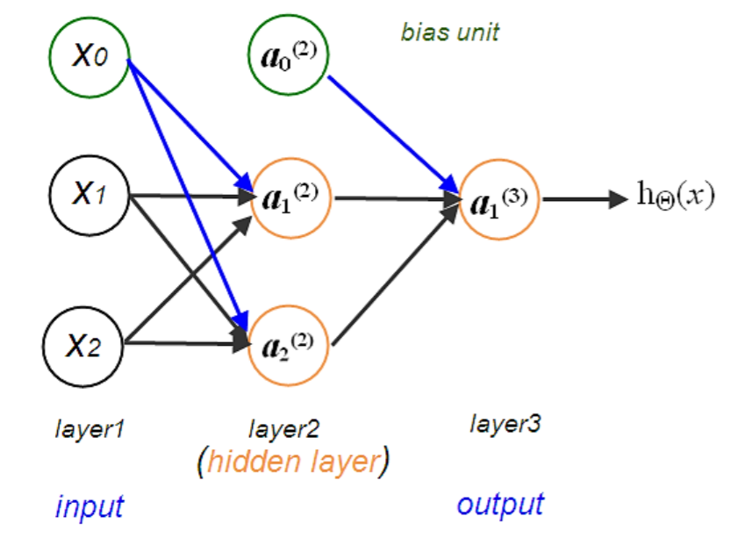

使用 GA 演算法找出上圖神經網路的權重值(weights)，使得輸出結果為 X1 XOR X2

訓練資料：(1, 1: 0), (1, 0: 1), (0, 1: 1), (0, 0: 0)

適應度值：訓練資料誤差的總和 (請註明 L1 或 L2)

## (二) 作業目標

1. 需說明

(1)染色體(chromosome)編碼方式

(2)所使用的 Crossover 和 Mutation 運算元(Operator)的種類、數目、運作方式和所有使用的參數

2. 需記錄並圖式每次迭代(搜尋)過程中，每一代的最佳適應度值(fitness value)

3. 依據 GA 找出的權重值，測試輸入為(0.8, 0.7)、(0.8, 0.2)與(0.2, 0.3)時，神經網路的輸出值為何？

4. 其它認為需要的記錄或說明事項

## (三) 演算法流程

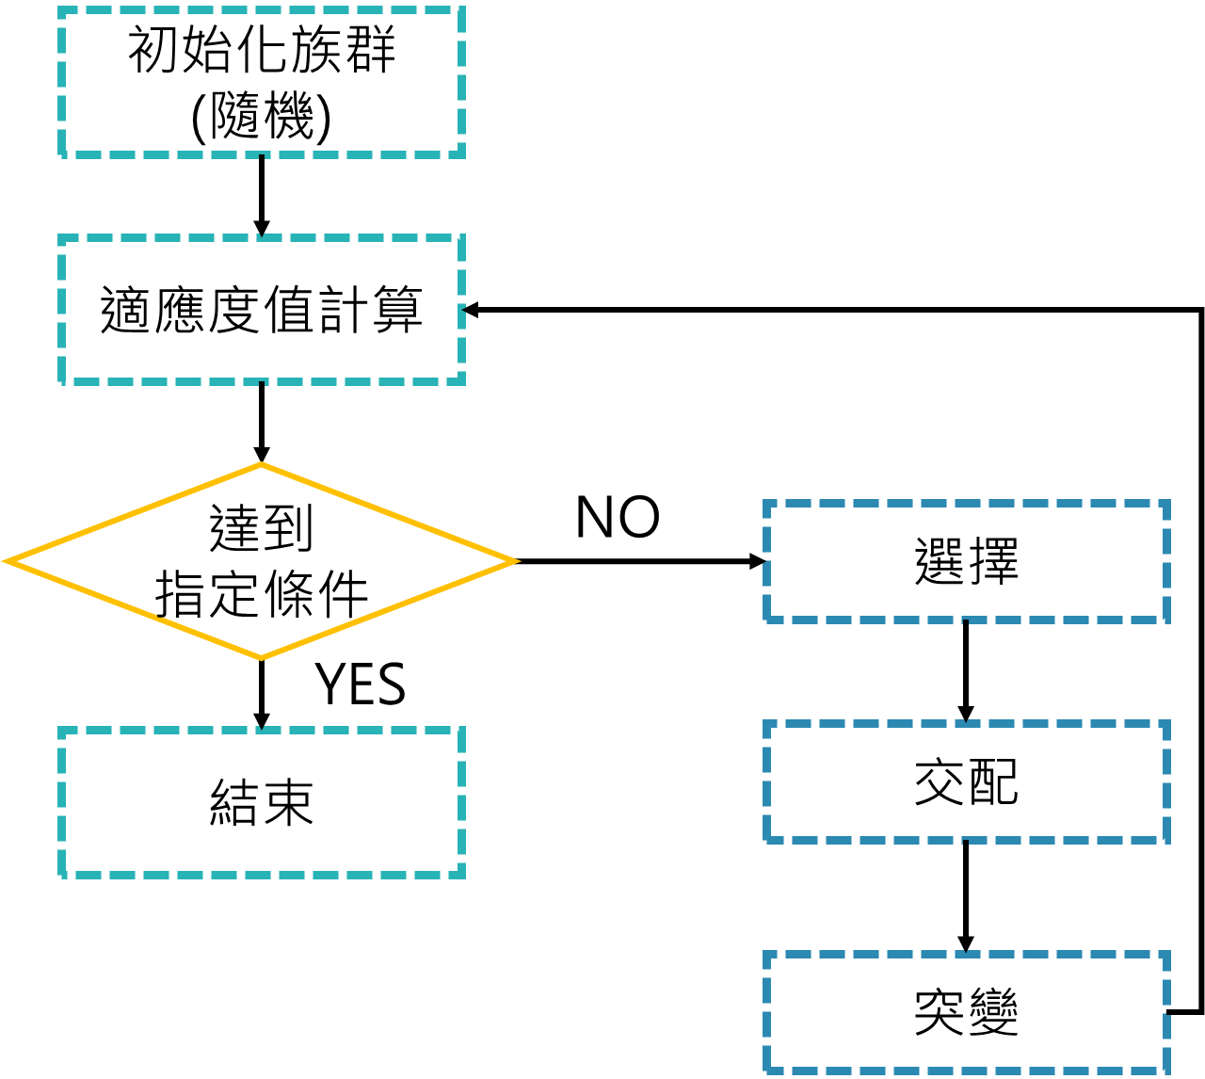

# 二、 程式設計環境架構

## (一) 程式語言

JavaScript

## (二) 程式開發工具

Notepad++

## (三) 相關套件使用

Chart.js(2.8.0)

Jquery.min.js(1.7.1)

## (四) 電腦硬體

處理器：Intel core i7-8565U

記憶體：8GB

硬碟：512GB SSD

作業系統：Windows 10 家用版 (64 位元)

# 三、程式碼相關參數及說明

## (一) 染色體編碼方式

一個染色體包含81個基因，每九個基因為一組，代表一個weight。九個基因裡第一個為正負號，第二到第六個將轉成二進制(可表示範圍-32~+32)，第七至第九個為小數點，分別乘上1/2、1/4、1/8。

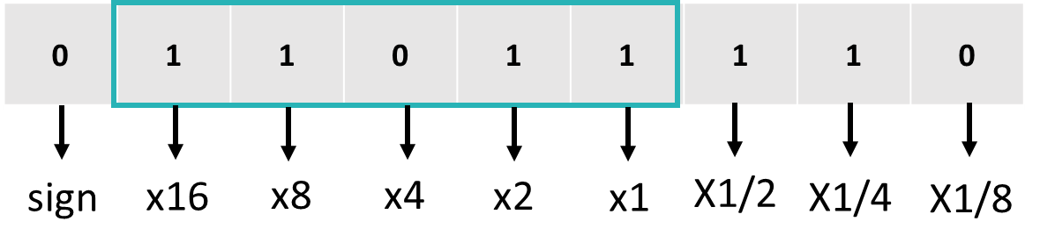

## (二) 相關參數使用

|  |  |  |  |
| --- | --- | --- | --- |
| 變數名稱 | 說明 | 變數名稱 | 說明 |
| populationnum | 染色體數量 | totalloss | 輪盤法計算 |
| loss[][] | 放置基因以及loss | minloss | 紀錄歷代最好的loss |
| temploss[][] | 暫存基因以及loss | minploss | 記錄每代最佳loss |
| weight | 將loss計算成weight | minlossarray | 用來畫圖表 |
| bestweight | 存放最好的weight | train | 訓練資料 |
| a1、a2、a3 | 神經元 | epochs | 迭代次數 |

## (三) 程式介面說明

主要分為四個部分，第一部分為訓練參數及方法選擇，第二為每一代的最低LOSS圖表，第三則為記錄最低的LOSS，最後一個部分為測試階段，輸入X、Y查看輸出。

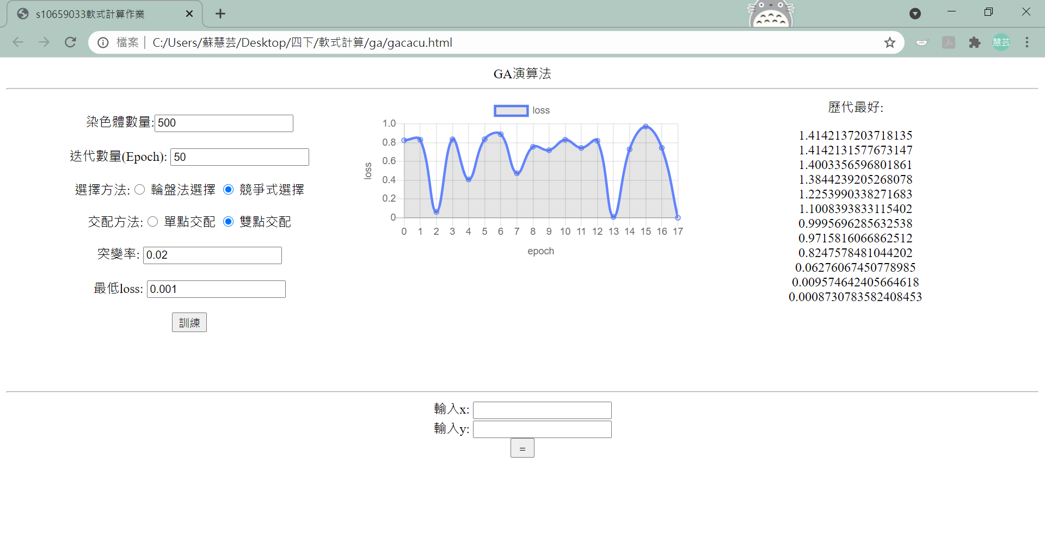

4

3

2

1

# 四、實驗結果及討論

## (一) 基本設置

迭代次數設置50，其餘設置如下圖所示，停止條件設置為當loss低於0.001時即停止操作，如未到達則等到迭代次數超過時停止。

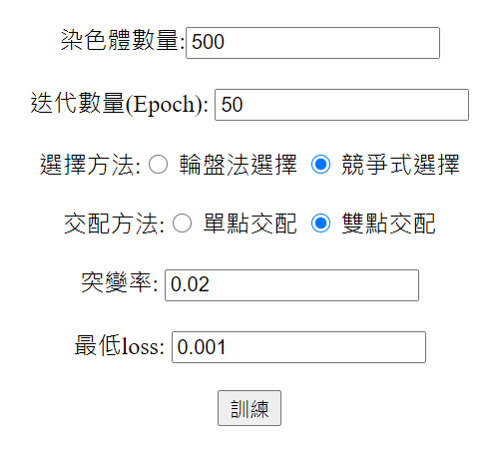

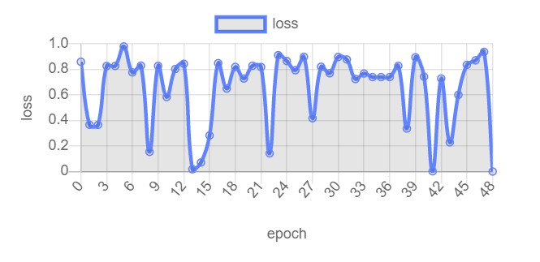

## (二) 探討相關參數設置

訓練資料：{0,0,0}、{0,1,1}、{1,0,1}、{1,1,0}

固定參數如下：

* 迭代次數：100
* 族群數量：500

實驗調整以上參數來作探討，因為weight為隨機設置(-32~+32)，因此以下為抽樣30次做平均所得到的結果(紀錄到達最低LOSS所花的次數)：

**1.族群數量**

族群數量越多則越快找到最佳解。

|  |  |
| --- | --- |
| **族群數量** | **次數** |
| **100** | 50.98 |
| **200** | 48.18 |
| **300** | 42.12 |
| **400** | 35.62 |
| **500** | 30.64 |

**2.選擇方法**

參數：

* + - * 1. 迭代次數=>100
        2. 族群數量=>500
        3. 突變率=>0.02

競爭式選擇方法相對於輪盤法高，我認為是在於競爭式中是兩兩選擇最好的，選到好的染色體的機率較高，但相比輪盤法會是機率方式，不見得會選到最好的染色體。

|  |  |  |
| --- | --- | --- |
| **選擇方法** | **交配方法** | **次數** |
| 輪盤法選擇 | 單點交配 | 31.6 |
| 雙點交配 | 31.84 |
| 競爭式選擇 | 單點交配 | 29.56 |
| 雙點交配 | 26.98 |

**3.突變率**

參數：

* + - * 1. 迭代次數=>100
        2. 族群數量=>500
        3. 選擇方法=>競爭式選擇
        4. 交配方法=>雙點交配

突變率越高不見得次數就會降低，但能使演算法盡快找出最佳解，而避免陷入區域解之中。

|  |  |
| --- | --- |
| **突變率** | **次數** |
| **0.05** | 23.18 |
| **0.10** | 27.66 |
| **0.15** | 22.98 |
| **0.20** | 27.48 |
| **0.25** | 27.1 |

# 五、結論

|  |  |
| --- | --- |
| 輸入 | 輸出 |
| 0.8、0.7 | 0.00038005703647262657 |
| 0.8、0.2 | 0.9018523732437443 |
| 0.2、0.3 | 0.00038090443334665917 |

跟上次PSO的方法比較，雖然兩者都能找到最佳解，但相比起來基因演算法能更快到達預計的最低LOSS，雖然不是透過PSO逐漸收斂的方法，但透過Crossover以及mutation的方式確實有效，當Crossover趨於穩定時，mutation可以用來突變，增添變化，較不容易陷於區域解中。